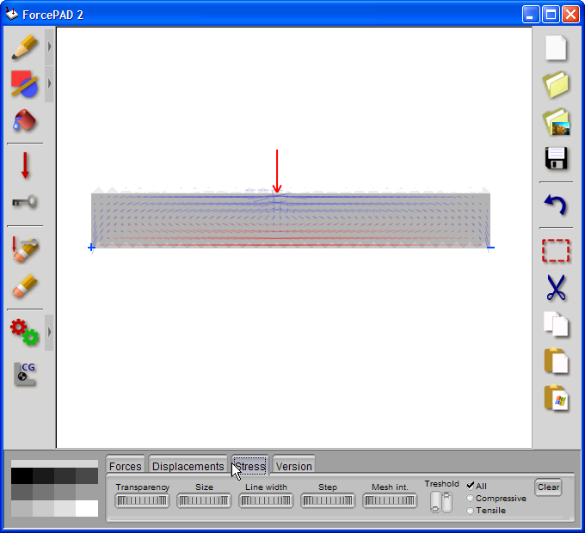


Användarmanual

Innehållsförteckning

1 Allmänt 5
2 Installation 5
2.1 Systemkrav 5
2.2 Programinstallation Windows 5
2.3 Kompatibilitetsproblem 5
3 ForcePAD programfönster 6
4 Exempel på användning 7
4.1 En balk på två upplag 7
5 Ritfunktioner 11
5.1 Val av styvhet 11
5.2 Pennan 12
5.3 Geometriska ritverktyg 13
5.4 Fyllverktyget 16
5.5 Laster 16
5.6 Randvillkor/låsningar 17
5.7 Radering av styvhet och laster 18
6 Egenskapspaletten 18
6.1 Förskjutningar (Displacements) 18
6.2 Spänningar (Stress) 19
7 Beräkningsinställningar 21
8 Utskrift av resultat 23
9 Modellhantering 24
9.1 Ny modell 24
9.2 Spara model 24
9.3 Öppna modell 25

Allmänt
ForcePAD är ett skissprogram för material, kraft och form. Med hjälp av programmet kan strukturer enkelt ritas upp och analyseras med hänsyn till pålagda krafter och låsningar. Uppbyggnaden av programmet är baserad på samma ideer som vanliga ritprogram, som t ex MS Paint, PhotoShop, PaintShop Pro eller The GIMP. Material ritas med pennor, vilkas storlek och form kan ändras. Krafter placeras ut med enkla klickningar med musen. Låsningar av konstruktionen målas också ut. Deformationer och spänningar kan sedan enkelt beräknas och visualiseras.

Installation

Systemkrav

Processor | Pentium II, 266 MHz eller mer
Minne | Windows NT/2000/XP – 128 Mb  Windows 9x/Me – 64 Mb  Irix 6.x – 128 Mb  För stora beräkningar är det bra med mer än 128 Mb.
Hårddiskkrav | 2 Mb installerat, 128 Mb eller mer ledigt på hårddisken för att kunna köra större modeller.
Grafik | Programmet kräver OpenGL-stöd i operativsystemet. OpenGL-hårdvarustöd är en fördel.
Operativsystem | Programmet fungerar på Windows 9x/ME/2000/XP och SGI IRIX 6.x. Linux-version är under utveckling. Binär installation dock endast för Windows.

Programinstallation Windows
Programmet hämtas enklast från Byggnadsmekaniks hemsidor på adressen http://www.byggmek.lth.se. Under menyn Resources finns länken ForcePAD, på denna sida kan senaste versionen av ForcePAD hämtas ned. Observera att denna manual gäller version 2.1. När filen "setup.exe" har laddats ner, startas installationsprogrammet genom att dubbelklicka på den nedladdade filen. Följ sedan instruktionerna på skärmen. När installationen är klar Finns programmet under startmenyn under Programs/Structural Mechanics.

Kompatibilitetsproblem
Programmet har testats under Windows NT/2000/XP med följande grafikkort baserade på Nvidia:s chipset TNT2, Geforce, Geforce 2 MX. ForcePAD fungerar ej med moderkort med Intel:s 440LX och 440BX chipset och Nvidia Geforce 2. På Windows NT med Matrox grafikkort fungerar ForcePAD bäst i 24-bitars färgdjup.

ForcePAD programfönster
ForcePAD:s programfönster är uppdelat i tre huvudsakliga delar:

- Rityta.
- Verkygsfält med de viktigaste programfunktionerna.
- Egenskapspalett.

På ritytan används ritverktygen för att måla den struktur som skall analyseras. Ritytan används också för att visa de resultat som fås vid beräkning. Verktygsfältet till vänster är uppdelat i 4 huvuddelar. Den första är ritverktygsdelen som innehåller verktyg för att rita de strukturer som skall studeras. Under denna finns styvhetsväljaren som används för att välja den styvhet som skall användas av ritverktygen. Nästa del innehåller funktioner för att skapa och hantera laster och låsningar. Den sista delen innehåller verktyg för att radera laster och låsningar samt verktyg för att radera ritad styvhet. Det högra verktygsfältet innehåller funktioner för att skapa nya, spara, öppna modeller och beräkna modeller. I nedre delen av programfönstret finns egenskapspaletten. Denna innehåller ett antal flikar med egenskaper för olika delar av programmet.

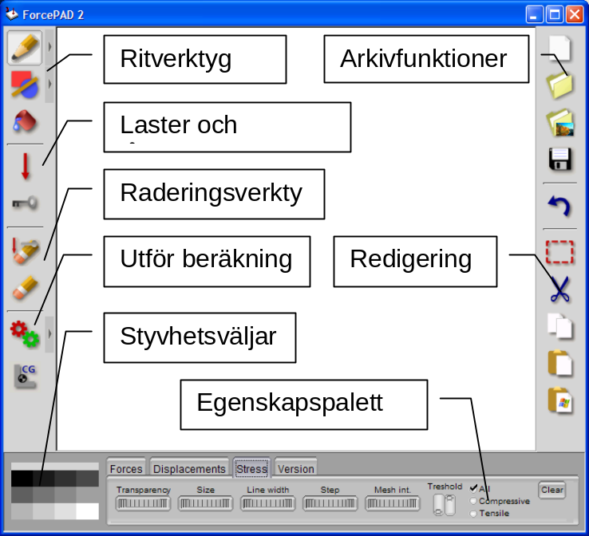
Figur 1 - ForcePAD:s programfönster

Exempel på användning

En balk på två upplag
I detta exempel skall en balk upplagd på två upplag och belastad med en punktlast på mitten studeras.

Först ritas balken upp med hjälp av ritverktygen. Klicka på ritverktygsikonen i det vänstra verktygsfältet, då fälls det ut en meny för val av ritverktyg.

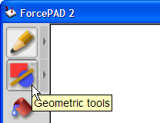
Figur 2 - Geometriverkyget

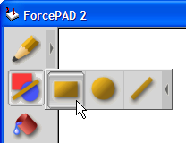
Figur 3 - Rektangelverktyget

För att rita balken väljs rektangelverktyget, se ovanstående figurer. Följande figur visar hur balken sedan ritas upp med rektangelverktyget:

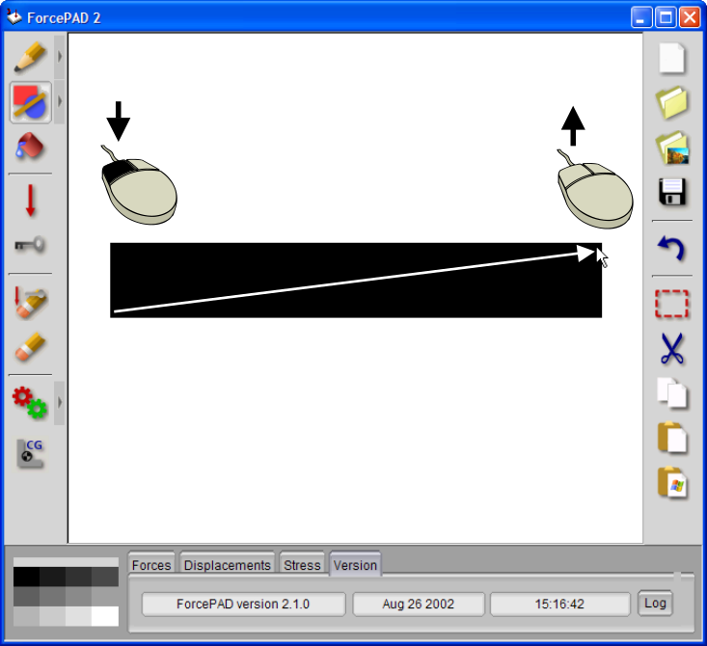
Figur 4 - Uppritning av rektangel

Laster i ForcePAD skapas genom att klicka på symbolen med den röda kraftpilen i verktygsfältet:


Figur 5 - Lastverktyget

Därefter flyttas musen till den plats där lasten skall angripa. Den vänstra knappen trycks ned och hålls nere. Nu visas en röd kraftpil mot startpunkten där musen trycktes ned. Kraftpilens riktning kan ändras genom att flytta musen med musens vänsterknapp fortfarande nedtryckt. Följande figur illustrerar detta:

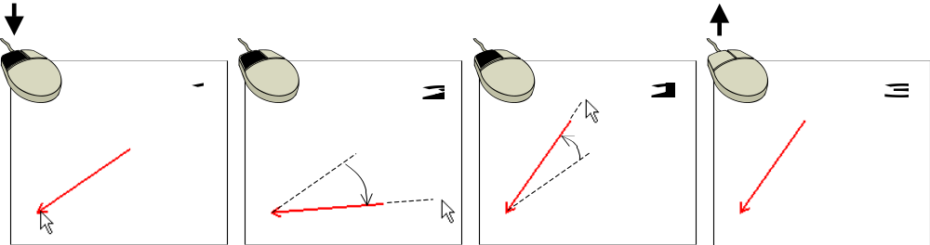
Figur 6 - Procedur för att skapa en last

När den vänstra musknappen släpps låses kraften i den önskade riktningen.

En vertikal last placeras mitt på balken enligt följande figur:

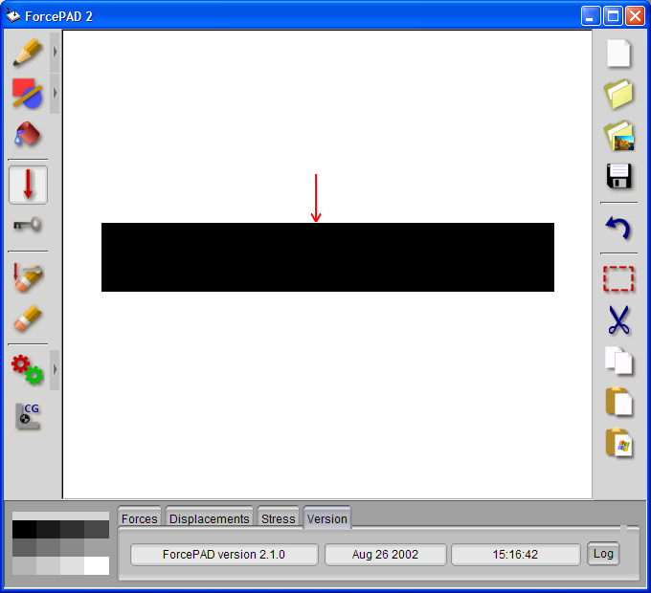
Figur 7 - Krafter i ForcePAD

För att vi skall kunna beräkna deformationer och spänningar måste konstruktionen låsas fast. Låsningar i ForcePAD skapas genom att klicka på symbolen med låsverktyget i verktygsfältet:

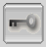
Figur 8 - Låsverktyget

När låsverktyget valts fälls en meny ut med tre alternativ för olika typer av låsningar enligt figuren nedan:

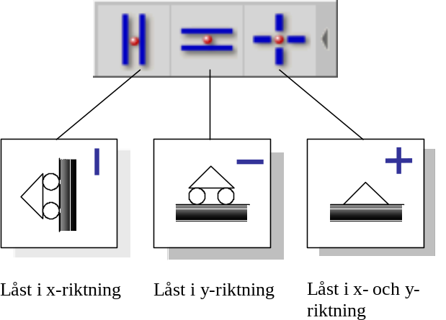

I fallet för balken skall den vänstra änden låsas i x- och y-riktningarna och den högra i y-riktningen. För att göra detta väljs först det tredje alternativet i menyn. Musen flyttas sedan till den plats där konstruktionen skall låsas. På motsvarande sätt skapas låsningen till höger med hjälp av det andra alternativet i menyn. Blå symboler indikerar vilken låsning som gjorts, se figuren nedan. Hålls musknappen ned och musen flyttas på samma gång kan flera låsningar skapas under en musrörelse, se nedanstående figur.

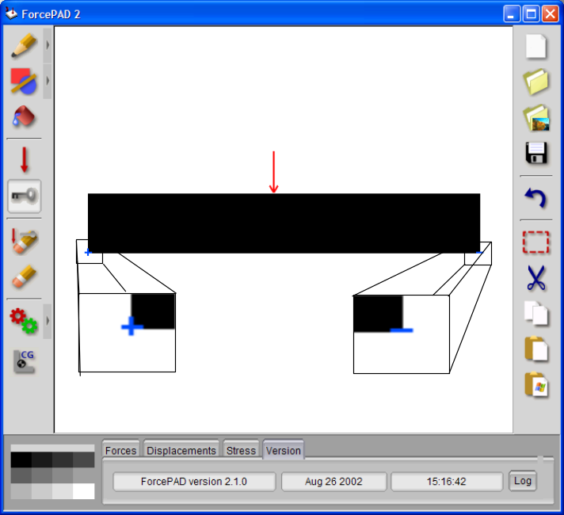
Figur 9 - Låsningar i ForcePAD

När krafter och låsningar är skapade kan beräkningen av spänningar och deformationer utföras genom att klicka på beräkningsknappen i verktygsfältet.

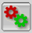
Figur 10 - Beräkningsknappen i det högra verktygsfältet

Under beräkningen visas ett statusfönster för att visa att programmet arbetar.

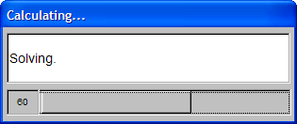
Figur 11 - Status fönster vid beräkning
När beräkningen är klar visas spänningsfördelningen för konstruktionen. Blå pilar visar att konstruktionen är tryckt och röda pilar dragning. Figur 12 visar hur spänningsfördelningen för detta exempel kommer att se ut.

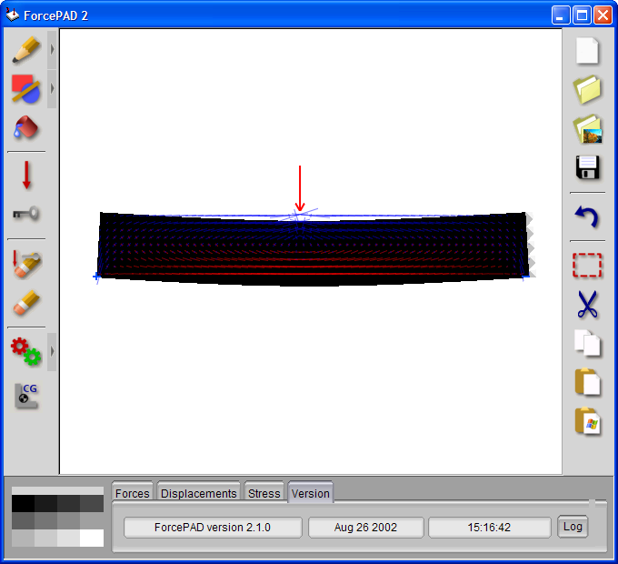
Figur 12 - Spänningsfördelning i exemplet

Mer information om hur spänningsvisualisering kan styras finns i avsnitt 6.2.

Ritfunktioner
ForcePAD fungerar ungefär som ett vanligt pixelbaserat ritprogram, med skillnaden att istället för färg ritar man med styvhet. Det finns funktioner för att rita på frihand med penslar av olika storlek, verktyg för att skapa enklare geometriska former samt ett verktyg för att fylla sammanhängande ytor med en vald styvhet. I de följande avsnitten beskrivs hur man ritar i ForcePAD.

Val av styvhet
Aktuell styvhet för alla uppritningsverktyg i ForcePAD bestäms med styvhetsväljaren vänster egenskapspaletten, vilken visas i följande figur:

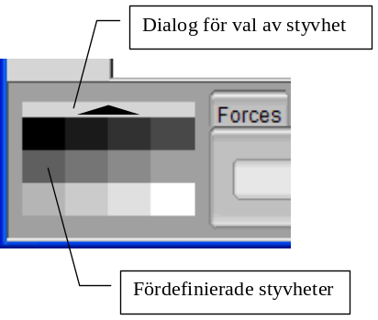
Figur 13 - Styvhetsväljaren
Styvhet kan väljas på två sätt. Dels genom att klicka på knappen med pil överst på styvhetsväljaren, samt genom att välja en av de fördefinierade styvheterna i paletten.

När man klickar på knappen med en pil uppåt, fälls det ut en meny för att ställa in styvheten. Styvheten anges som ett värde mellan 0 och 1, där 0 är ingen styvhet och 1 är full styvhet. Med hjälp av skjutreglaget ställs styvheten in och motsvarande styvhetsfärg visas bredvid. Figur 14 visar styvhetsmenyn.

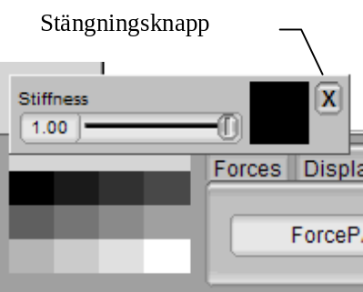
Figur 14 - Meny för styvhet
Menyn visas ända tills dess att ett annat ritverktyg väljs eller att menyn stängs genom att välja stängningsknappen längst till höger i menyn.

Pennan
Pennan används för att på frihand rita styvhet på arbetsytan. Pennan väljs genom att markera pennverktyget i det vänstra verktygsfältet. Figur 15 visar pennverktyget.


Figur 15 - Pennverktyget

Aktuell styvhet väljs med styvhetsväljaren. Förinställt är en rund pensel med diametern 32 pixlar. Målning sker genom att trycka ned vänster musknapp över ritytan och flytta musen med knappen fortfarande nedtryckt. När pennverktyget är valt och musen förs över ritytan visas också den valda penselformen under musmarkören.

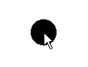
Figur 16 - Musmarkör med vald penselform
För att ändra penselform och inställningar väljs egenskapsmenyn för pennverktyget. Egenskapsmenyn nås genom att klicka på knappen markerad med en pil till höger om pennverktyget.

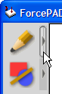
Figur 17 - Knappen för att få fram egenskapsmenyn för pennverktyget
När denna knapp valts visas egenskapsmenyn till höger om pennverktyget enligt följande figur:

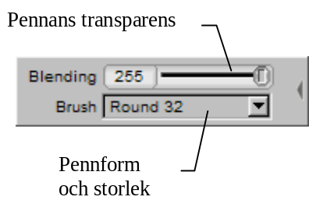
Figur 18 - Egenskapsmeny för pennverktyg
Pennform och storlek väljs genom att klicka på Brush och välja i menyn som visas. Observera att knappen måste vara nedtryckt hela tiden fram tills dess ett val har gjorts. Skjutreglaget Blending anger hur transparent pennan skall vara. Ett värde på 255 anger att pennan är ogenomskinlig ett värde på 0 anger att den är helt genomskinlig. Effekten av att använda penntransparens är att man kan rita mjukare samt att styvhet kan byggas upp gradvis. Observera att det maximala värdet som kan byggas upp bestäms av värde på styvhetsväljaren. Figur 19 visar hur penntransparens används för att gradvis bygga upp styvhet.

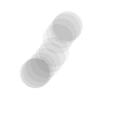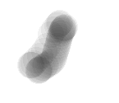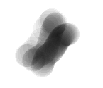
Figur 19 - Uppritning med penntransparens

Geometriska ritverktyg
För att mer noggrant skapa geometriska former kan man i ForcePAD skapa tre olika typer av former: rektanglar, cirklar och linjer. För att använda dessa väljer man geometriverktyget i det vänstra verktygsfältet.

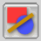
Figur 20 - Geometriverktyget

När verktyget väljs visas en meny med tillgängliga geometriformer. Figur 21 visar hur denna meny ser ut. När ett verktyg valts försvinner menyn och det geometriska verktyget är aktivt.

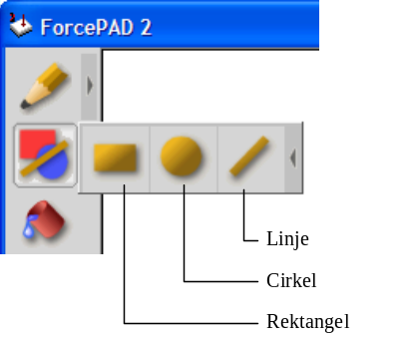
Figur 21 - Geometriverkyg
Rektanglar ritas genom att först klicka med musen vid det första hörnet och sedan flytta markören med knappen nedtryckt till det andra hörnet. När knappen släpps upp ritas rektangeln upp.

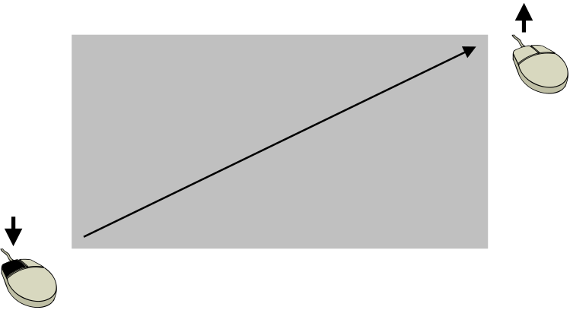
Figur 22 - Uppritning av rektanglar

Cirklar och ellipser skapas genom att först klicka på centrumpunkten och sedan med musknappen nedtryckt ange storleken enligt följande figur:

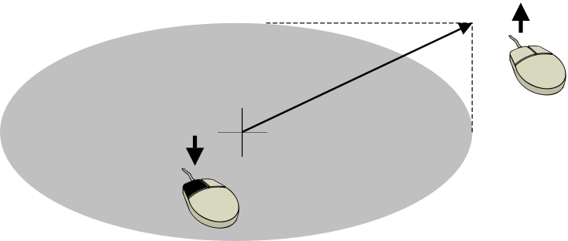
Figur 23 - Uppritning av cirklar och ellipser

Linjer ritas genom att klicka på startpunkten och sedan med musknappen nedtryckt ange slutpunkten på linjen enligt följande figur:
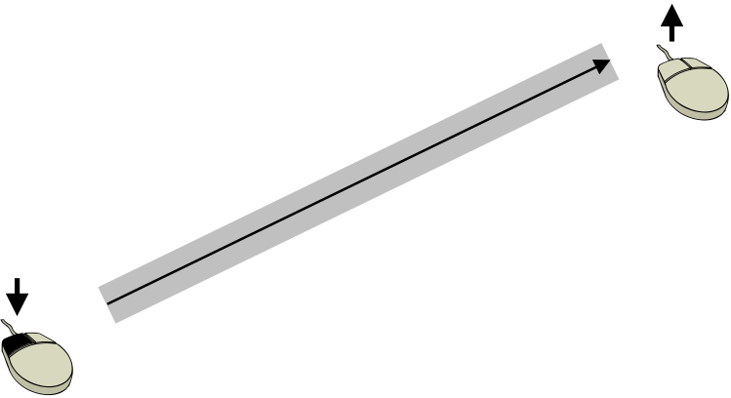
Figur 24 - Uppritning av linjer

De geometriska verktygen kan precis som pennverktyget utnyttja transparens vid uppritning. Inställningar för detta och linjetjocklek återfinns i egenskapsmenyn för uppritningsverktygen. Egenskapsmenyn nås genom att klicka på knappen markerad med en pil till höger om geometriverktyget.

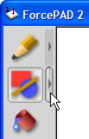
Figur 25 - Knappen för att få fram egenskapsmenyn för geometriverktyget

När denna knapp valts visas egenskapsmenyn till höger om geometriverktyget enligt följande figur:

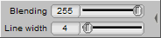
Figur 26 - Egenskapsmenyn för geometriverktyget

I denna meny kan transparensen för uppritningen av geometriformerna ställas in på samma sätt som i pennverktyget. Ett värde på 255 anger att den uppritade formen kommer att vara helt ogenomskinlig. Ett värde på 0 anger att formen kommer att bli helt genomskinlig. Följande figur illustrerar vad som händer när en rektangel med transparens ~80 ritas ovanpå en annan rektangel:

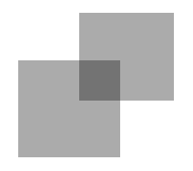
Figur 27 - Transparens vid uppritning av geometriska former

Line width anger linjebredden i pixlar för linjeverktyget.

Fyllverktyget
Fyllverktyget används för att fylla sammanhängande områden med styvheten enligt styvhetsväljaren. För att fylla ett område klickar man med musmarkören inom detta område. Följande figur visar detta:

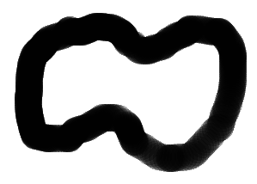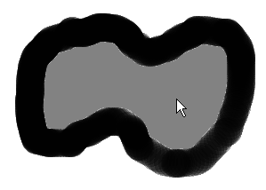
Figur 28 - Användning av fyllverktyget

Laster
Laster skapas med hjälp av lastverktyget i det vänstra verktygsfältet.


Figur 29 - Lastverktyget

Därefter flyttas musen till den plats där lasten skall angripa. Den vänstra knappen trycks ned och hålls nere. Nu visas en röd kraftpil mot startpunkten där musen trycktes ned. Kraftpilens riktning kan ändras genom att flytta musen med musens vänsterknapp fortfarande nedtryckt. Följande figur illustrerar detta:

Figur 30 - Uppritning av laster

När den vänstra musknappen släpps låses kraften i den önskade riktningen.

Randvillkor/låsningar
För att vi skall kunna beräkna deformationer och spänningar måste konstruktionen låsas fast. Låsningar i ForcePAD skapas genom att klicka på symbolen med nyckeln i verktygsfältet:


Figur 31 - Randvillkor/låsnings-verktyg

När låsningsverktyget valts fälls en meny ut med tre alternativ för olika typer av låsningar enligt figuren nedan:

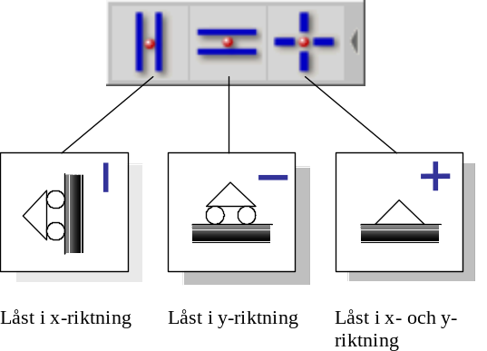
Figur 32 - Låsningstyper

Musen flyttas sedan till den plats där konstruktionen skall låsas. När den vänstra musknappen trycks ned skapas blå symboler indikerar vilken låsning som gjorts. Hålls musknappen ned och musen flyttas på samma gång kan flera låsningar skapas under en musrörelse, se nedanstående figur.
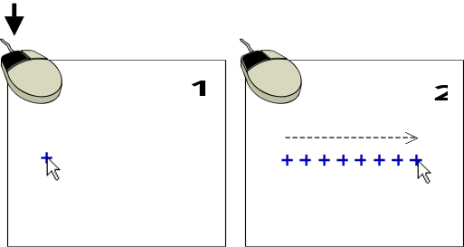
Figur 33 - Uppritning av låsningar

Radering av styvhet och laster
Styvhet, laster och randvillkor raderas med hjälp av raderingsverktygen visade i Figur 34. Verktygen fungerar på samma sätt som motsvarande verktyg för att skapa styvhet, laster eller randvillkor. Skillnaden är att de istället raderar.



Figur 34 - Raderingsverktyg

Egenskapspaletten
Egenskapspaletten innehåller inställningar för beräkningen och visualiseringen av den aktuella modellen. Egenskapspaletten visas nederst i ForcePAD:s programfönster och innehåller 4 flikar för dessa inställningar. Följande avsnitt beskriver innehållet i varje flik.

Förskjutningar (Displacements)
För att kunna studera förskjutningarna bättre kan dessa skalas. Detta görs med skjutreglaget Displ. scale under fliken Displacements. Följande bild visar en deformationsfigur med ökad skalfaktor.

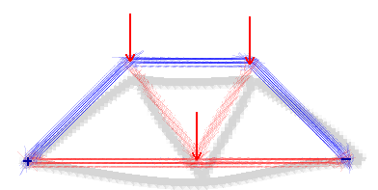
Figur 35 - Skalade förskjutningar

Spänningar (Stress)
Spänningsfältets egenskaper kan ställas in på egenskapspaletten under fliken Stress. Figur 36 visar innehållet under denna flik.

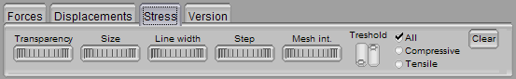
Figur 36 - Inställningar för spänningsvisualisering

Ett antal kontroller styr utseendet på spänningsfältet:

- Transparency, anger hur genomskinliga spänningspilarna skall vara. Detta kan vara bra att använda för att spänningspilarna ej skall skymma andra delar av konstruktionen.
- Size, anger skalningen av spänningspilarna. Om spänningsfördelningen är komplicerad kan det vara en fördel att minska storleken på pilarna för att bilden skall framträda bättre.
- Line width, anger hur breda spänningspilarna skall vara.
- Step, anger hur många spänningspilar som skall visas.
- Mesh int., Det kan ibland vara svårt att se spänningspilarna när styvheten är maximal (svart). Denna kontroll anger den maximala intensiteten på beräkningsnätet.
- Lower treshold, anger en undre gräns för vilka spänningspilar som skall visas. Värdet anger hur stor spänningen måste vara i andelar av maxspänningen för att spänningen skall visas.
- Upper treshold, anger en övre gräns för vilka spänningspilar som skall visas. Anger den största spänningen som skall visas i andelar av max spänning i resultatet.
- All stresses, anger att både tryck- och dragspänningar skall visas.
- Compressive stress, anger att endast tryckspänningar skall visas.
- Tensile stress, anger att endast dragspänningar skall visas.

De tre första kontrollerna är av ”hjul”-typ. För att ändra värdet på denna typ placeras musen över kontrollen och vänster knapp hålls ned. Värdet ändras sedan genom att musen flyttas horisontellt.

Nedan visas figurer på olika inställningar för spänningsvisualiseringen för balkexemplet i avsnitt 4.

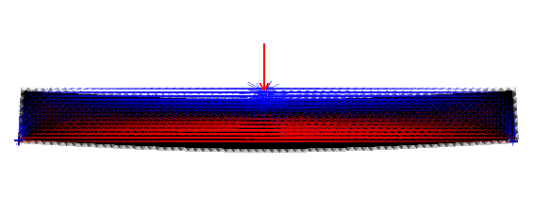
Figur 37 - Standardvärden
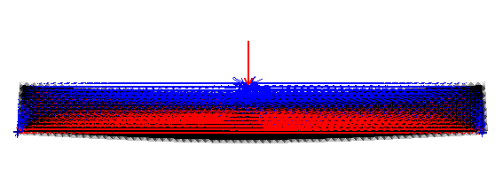
Figur 38 - "Transparency" satt till max
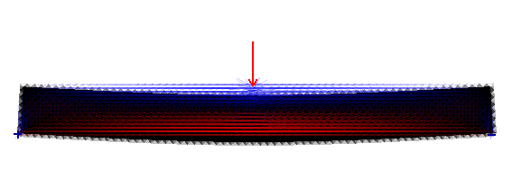
Figur 39 - "Line width" satt till minimum
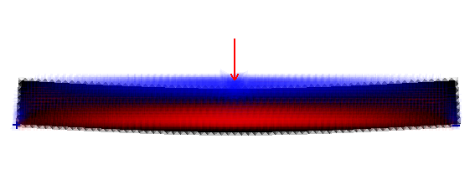
Figur 40 - Ökning av Line width samt minskning av transparency
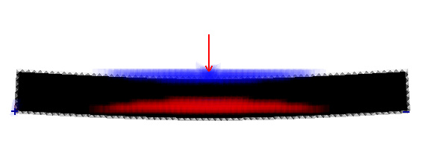
Figur 41 - "Lower treshold" satt till 0.34
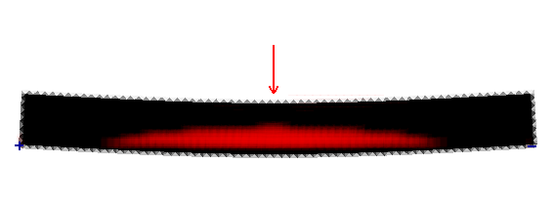
Figur 42 - "Show tensile stress" aktiverad
När en beräkning av en modell har gjorts i ForcePAD visas beräkningsnätet med den styvhet som angivits. Om styvheten är mörk kan denna skymma spänningsvisualiseringen. Med kontrollen ”Mesh int.” kontrolleras intensiteten på det bakomliggande beräkningsnätet. Följande bilder visar hur olika inställningar av denna intensitet påverkar spänningsvisualiseringen.

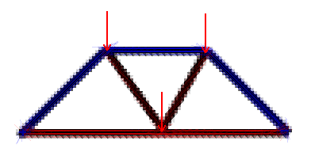
Figur 43 - Max stiffness intensity = 1.00
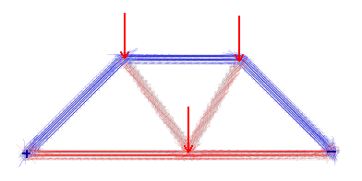
Figur 44 - Max stiffness intensity = 0.16

Knappen Clear mesh raderar beräkningsnätet, så att den bakomliggande modellen syns.

Beräkningsinställningar
När en modell skall beräknas i ForcePAD skapas först ett beräkningsnät utifrån den uppritade modellen. På grund av begränsad beräkningskapacitet på en normal PC kan detta nät ej göras lika fint som den uppritade modellen. Inställningar för detta nås genom egenskapsmenyn för modellberäkning.

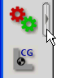
Figur 45 - Knappen för att få fram egenskapsmenyn för beräkning
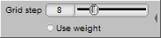
Figur 46 - Egenskapsmeny för beräkning

Inställningen Grid step anger grovleken på detta beräkningsnät. Ett gridstep på 4 anger att varje ruta i beräkningsnätet skall omfatta 4 pixlar i den uppritade modellen. Vid omvandlingen till beräkningsnätet kommer ForcePAD att beräkna ett medelvärde på styvheten för varje ruta i beräkningsnätet. Följande bildsekvens illustrerar två olika inställningar på Grid step.

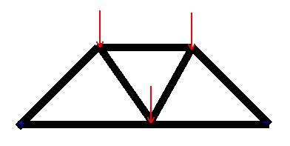
Figur 47 - Ursprungsmodell
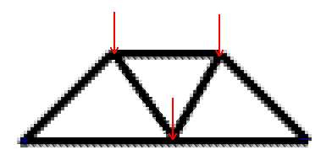
Figur 48 - Grid step = 4, 2083 frihetsgrader
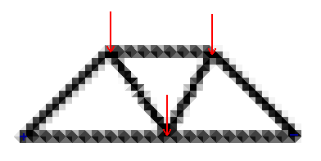
Figur 49 - Grid step = 8, 737 frihetsgrader

Ett mindre värde på Grid step kommer att öka beräkningstiden avsevärt. Är beräkningstiderna mycket långa kan det vara bra att under skissfasen minska Grid step för att ForcePAD skall bli mer interaktivt. Inställningen ”Use weight” anger om hänsyn till egenvikt skall beaktas. Se fliken ”Forces”.

Utskrift av resultat
ForcePAD har ingen egen utskriftsrutin, men innehåller funktioner för att kopiera områden på ritytan till Windows urklipp. För att kopiera ett område till urklipp måste området först markeras. Detta görs med markeringsverktyget.

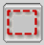
Figur 50 - Markeringsverktyg
Markering sker genom att placera musmarkören i startpunkten på området och sedan flytta musen till slutpunkten av området. Följande figur visar hur detta går till.

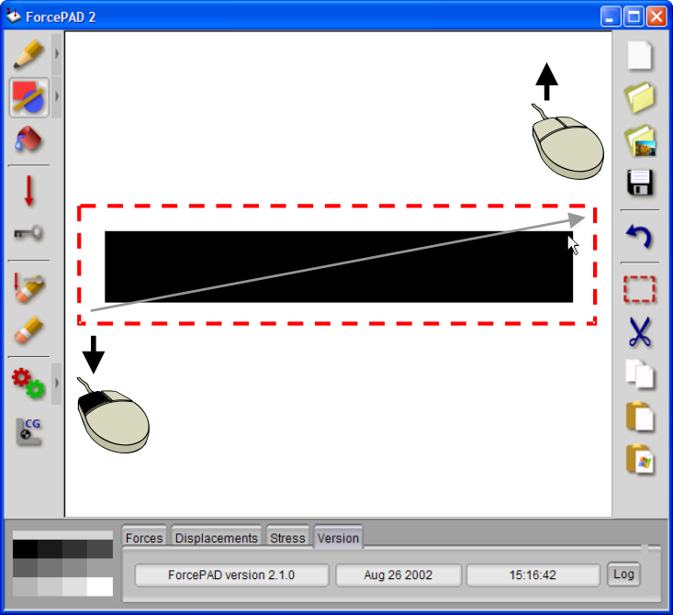
Figur 51 - Markering av ett område

För att kopiera markerat område till Windows urklipp väljs kopiera knappen.


Figur 52 - Kopieringsknapp

För att använda det markerade området i Word väljs Redigera/Klistra in på den position man önskar i Word.

Modellhantering
Modeller skapade med ForcePAD kan öppnas och sparas precis som i andra Windows program. En modell sparad med ForcePAD 2 har ändelse .FP2. Följande kapitel visar hur dessa rutiner fungerar.

Ny modell
En ny modell skapas i ForcePAD genom att välja knappen med det tomma bladet under arkivfunktioner i verktygsfältet.


Figur 53 - Knapp för att skapa ny modell.

När denna knapp valts, visas en dialogruta med inställningar för upplösningen på modellen. Storleken på modellen bör väljas så att den får plats i programfönstret, eftersom större upplösningar ej kan hanteras på ett enkelt sätt i ForcePAD.

Spara model
En modell kan sparas i ForcePAD genom att välja knappen med disketten under arkivfunktioner i verktygsfältet.

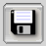
Figur 54 - Knapp för att spara modell.

När denna knapp valts visas en standard Windows fildialogruta, i vilken man kan ange filnamn på modellen.
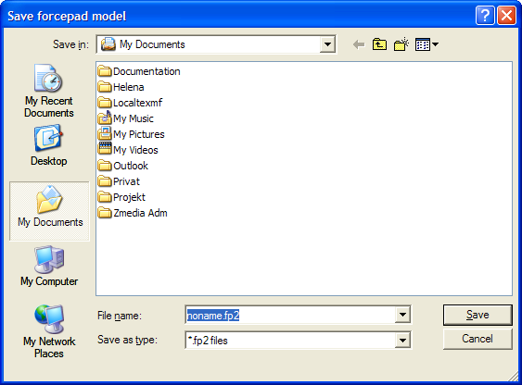
Figur 55 - Dialogruta för att spara modeller.

Öppna modell
Modeller öppnas i ForcePAD genom att välja knappen med den öppna mappen under arkivfunktionerna i verktygsfältet.


Figur 56 - Knapp för att öppna filer.

När denna knapp valts visas en standard Windows fildialogruta, i vilken man kan välja filnamn på modellen som skall öppnas.

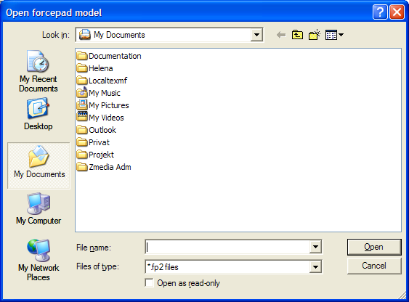
Figur 57 - Dialogruta för att öppna modeller.

